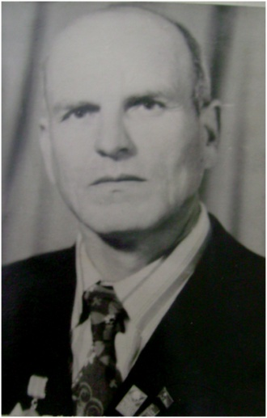
Мікалай Гаўрылавіч Ложачнік

Ураджэнец в. Жукі Карэліцкага раёна Гродзенскай вобласці.
Радавым у жніўні 1944 года прызваны на ваенную службу, да 11 верасня 1944 года знаходзіўся ў запасным палку, удзельначаў у штурме г. Кёнігсберга.
Узнагароджаны ордэнам Айчыннай вайны ІІ ступені, медалём "За перамогу над Германіяй", медалём Жукава, памятнымі медалямі.
Працаваў дырэктарам Востухаўскай сярэдняй школы, выкладаў матэматыку.

